

1. Contenido 2. Diseño de Interfaces web 2

**2.1** **¿Qué es GitHub Pages?** 2

**1.1.1** **Pasos a seguir** 2

1. Regístrate en GitHub 2

2. Diseño de Interfaces web

## 2.1¿Qué es GitHub Pages?

[GitHub](http://github.com/) es una plataforma web para alojar repositorios Git y colaborar en proyectos de software. Ofrece herramientas para compartir y hacer un seguimiento de los cambios en el código, gestionar y revisar el código, y la posibilidad de crear y revisar pull requests.

¡No confundas [Git y GitHub!](https://kinsta.com/es/base-de-conocimiento/git-vs-github/) GitHub es un servicio de alojamiento que permite la colaboración entre desarrolladores, mientras que Git es el software de control de versiones local que utilizas para guardar instantáneas del estado de tu proyecto de software.

[GitHub Pages](https://pages.github.com/) es una de las mejores características de GitHub. Es un servicio que te permite alojar un [sitio web estático](https://kinsta.com/es/blog/wordpress-vs-html-estatico/) directamente desde un repositorio de GitHub. Esto significa que puedes utilizar tu repositorio para almacenar el código y los archivos de tu sitio web, y GitHub los publicará automáticamente como un sitio web al que puedes acceder online.

En resumen, GitHub Pages es una forma rápida y sencilla de poner en marcha tu sitio web, y es especialmente útil para mostrar tu [portafolio,](https://kinsta.com/es/blog/portafolio-online/) proyectos de código abierto u otros contenidos estáticos.

### 2.2 Pasos a seguir

# Regístrate en GitHub

Para empezar, debes tener una cuenta activa en GitHub.

1. Crear un repositorio remoto

Un repositorio es un directorio donde almacenas todo el código relacionado con un proyecto concreto. Desde la página de inicio de GitHub, haz clic en el botón «Nuevo» o «Crear repositorio» situado en el panel izquierdo del sitio. Esto te redirigirá a un formulario donde rellenarás la información de tu repositorio.

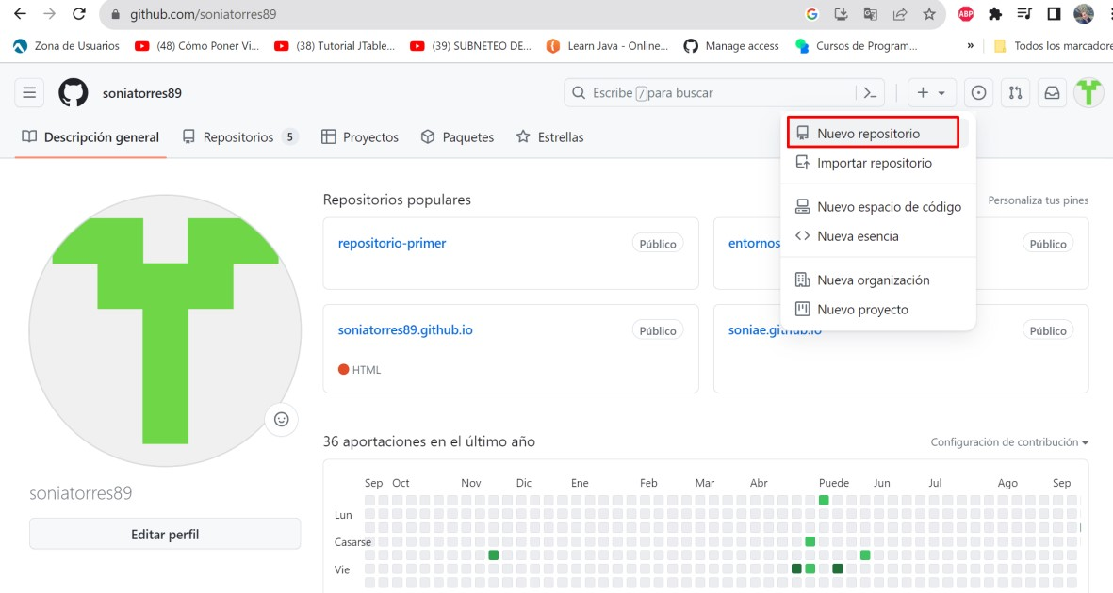

|  |  |
| --- | --- |
|  | "nombre".github.io |

1. Establece el nombre de tu repositorio en .
2. Marca el botón público. Debes establecer el repositorio en **Public** para publicar tu sitio.
3. Añade un README.

Sólo puedes tener un repositorio para una determinada cuenta

|  |  |  |
| --- | --- | --- |
|  | github.io |  |

personal u organización. Por eso el nombre del repositorio es tu nombre de usuario y el dominio . Más adelante veremos cómo configurar un sitio desde un repositorio.

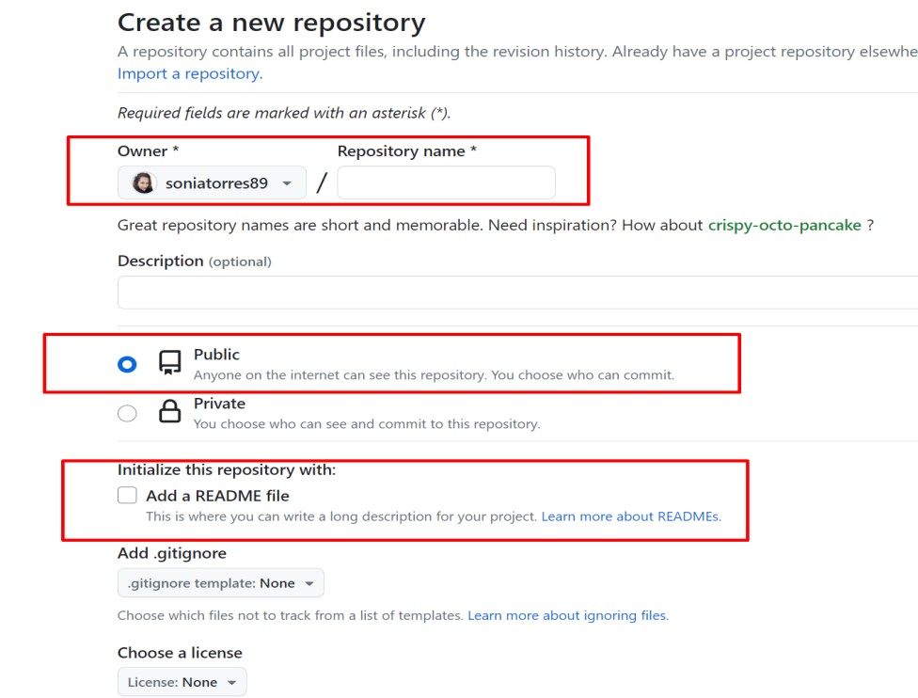

1. Si ya tienes el código fuente funcional de tu sitio, puedes saltarte el [flujo de trabajo habitual de Git](https://kinsta.com/es/blog/git-para-desarrollo-web/) y subir los archivos directamente en el repositorio.

|  |  |  |
| --- | --- | --- |
|  | Add file |  |

Para ello, haz clic en el menú de tu repositorio, y selecciona la opción **Upload files**. A continuación, selecciona los

|  |  |
| --- | --- |
| index.html |  |

archivos de tu sitio web, con el archivo HTML principal llamado . Recuerda poner también todos tus archivos

CSS y JavaScript en el repositorio.

Por último, pulsa el botón **Commit changes**.

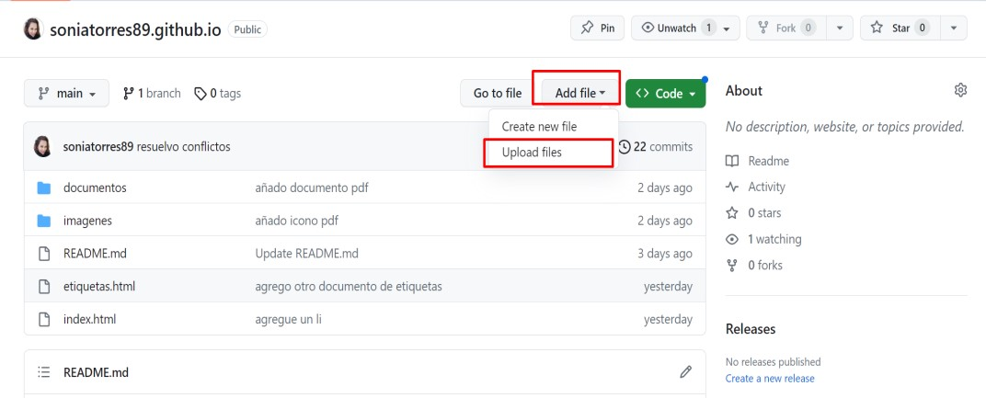

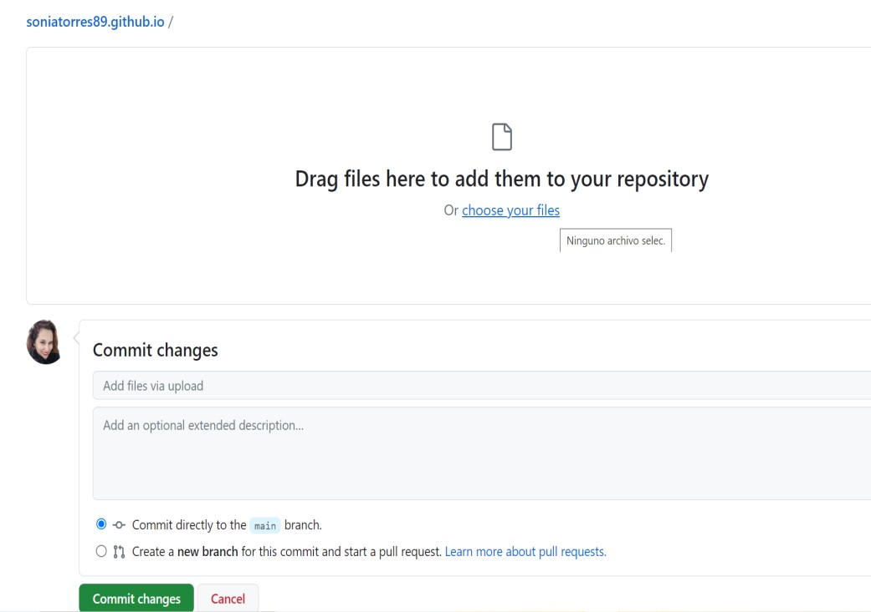

Listo!